漕桥小学 “大家访”活动记录表
学校：武进区漕桥小学
教师姓名 | 吕洁 | 班级 |  | 六2
家长姓名 | 徐进伟 |  | 学生姓名 | 徐紫滢
家访时间 | 2021年4月 |  | 家访形式 | 上门家访
家庭详细住址 | 雪堰镇楼村前荒田2号 |  | 联系电话 | 13951216612
家庭情况 | 父亲是本校的数学教师，母亲是一名初中教师，家长平时对孩子的学习特别关注，孩子的学习成绩很优异。
家访过程 | 了解孩子在家的学习情况，向家长反馈孩子的学习情况。  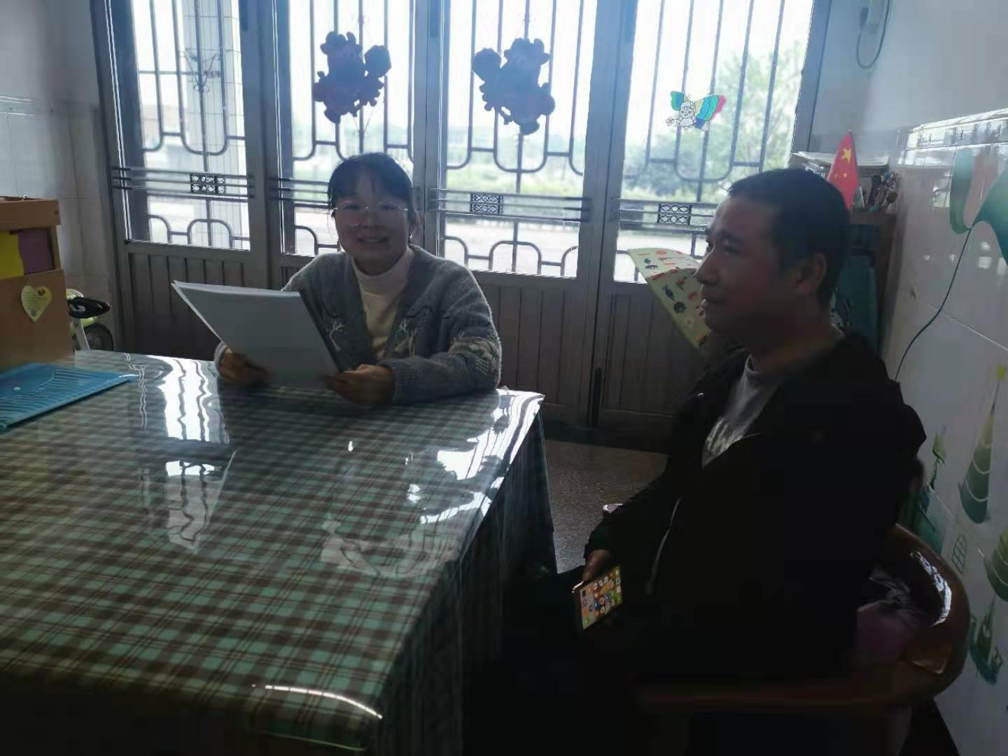
家长诉求 | 无
家长签名： 徐进伟

